Работа ссылок

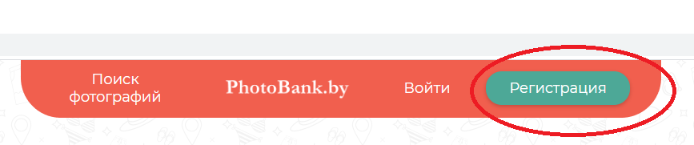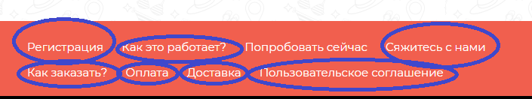

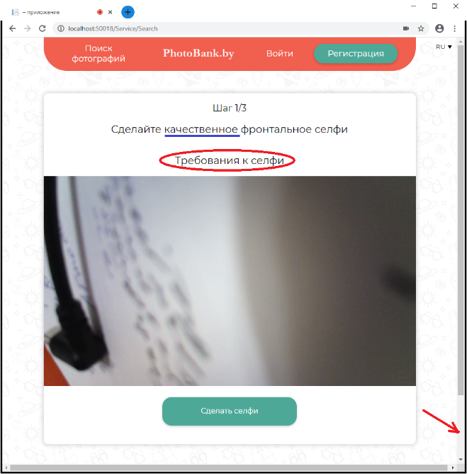При формировании селфи приходится скролить между камерой и результатом, в т.ч. первым рядом расположения результатов селфи. Можно ли ужать зону отображения камеры по высоте, например, за счёт отказа от строки “требования к селфи” и переноса места ознакомления с требованиями в гиперссылку “качественное” или составить описание шага как “Сделайте качественные селфи (требования)”

Переделал логику формирования списка селфи. Прежний алгоритм не позволял удалить неудачное селфи, а просто делал выбор неактивным, но при этом квота по количеству потреблялась и сделанное селфи надо было выбрать. Сейчас реализована автоматическая активация сделанного селфи и возможность удалить неудачное. Надеюсь, получилось не криво.

Реализовал криво подтверждение удаления селфи. Можно ли реализовать красивее запрос на удаление в стиле сайта?

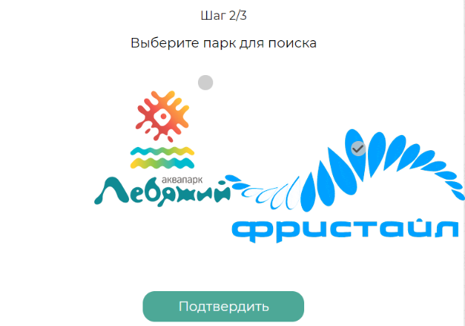 Можно ли откорректировать вёрстку расположения списка парков?

Шрифты в кнопках шагов 1-3 разные

Сложно ли при возврате с шага 2 попадать на прежний шаг 1 с выбранными ранее селфи, а с шага 3 возвращаться на шаг 2?

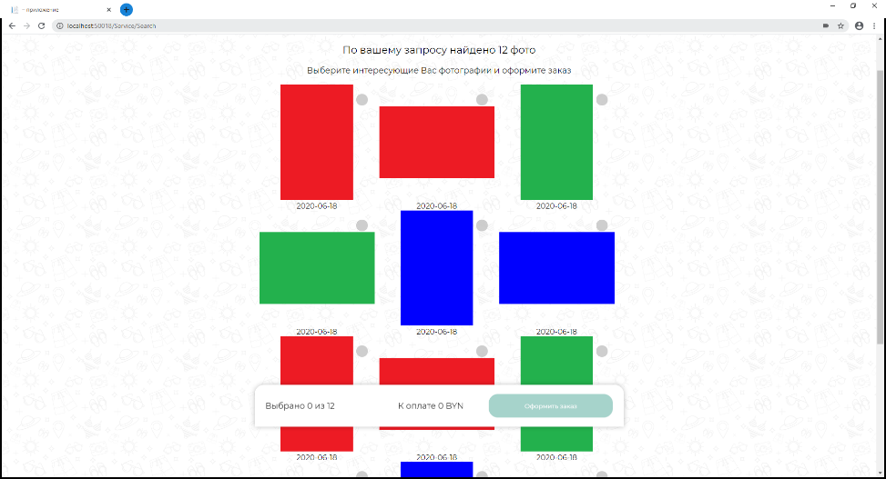Страница отображения результатов поиска. Миниатюры фотографий в облаке будут 450х300 пикселей, с разной ориентацией. Решили, что меньшие размеры не позволят пользователю ознакомиться с сюжетом. Защита от использования будет в виде водяных знаков. В связи с этим напрашивается изменение размера контейнера под фотографию. Для отображения фотографии в любой ориентации использовать “квадратную” основу 450x450 пикселей, но выравнивать (привязывать) фотографию к нижнему краю квадрата. Чекбокс можно установить на низ фотографии, отцентрованным. Другой вариант – под фотографию в один ряд с подпистью под фотографиями. Подпись под фотографией – дата. Прилетает в структуре с миниатюрой. Для эффективного использования пространства экрана прошу разместить контейнеры на всю ширину экрана. Между рядами требуется зазор, чтобы было понятно к какой фотографии относится чекбокс и дата.

Реализация отображения стоимости заказа поверх миниатюр очень нравится. Подумал на тему упрощения реализации подсчёта стоимости за счёт осуществления вариантов на бэкэнде и снятия этой операции с фронтэнда. Теперь с результатами поиска фотографий в структуре прилетает 2 массива string[] prices и string[] discounts. Размерность их будет на единицу больше количества найденных фотографий. Нулевой элемент данных массивов будет нулевым и равняться 0.00 BYN и 0.00 BYN ( 0.0 % ) соответственно. В зависимости от количества выбранных фотографий надо вычитывать соответствующий индекс данных массивов и формировать отображение пользователю данные по стоимости и дискаунту. Например, при выборе 10-ти фотографий элементы массивов с индексом 10 будут иметь значения 48,00 BYN и 12,00 BYN ( 20,0 % ). Надо отобразить в 

Надпись типа:

“Выбрано 10 из 12 фото. К оплате 48,00 BYN. Скидка 12,00 BYN ( 20,0 % ).”

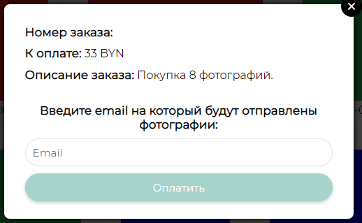 Сюда добавить скидку и отцентровать ввод email.